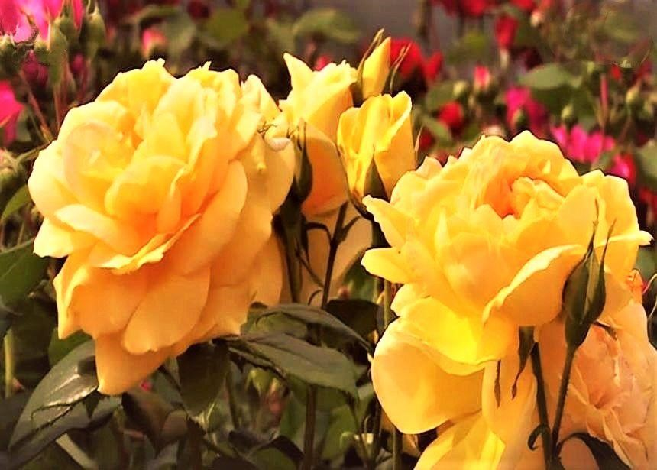

Следващият откъс е от посланието: "Непознато знание за земния и небесния живот на Исус Христос - част 5, от общо 8 части на посланието".
Гореспоменатата поредица от послания и много други послания бяха предадени на небесния вестител в присъствието на свободния универсален дух на любовта - Бог. Живее скромно на заден план и не принадлежи към никоя религия или духовна група. Той ги получава капка по капка от духа на любовта чрез своето душевно-човешко съзнание, които се предлагат свободно на духовно търсещите хора за по-бързо разширяване на съзнанието им. Посланието, получено от небесно-божествения източник на живота, съдържа описания, които се простират в различни земни и небесни сфери на живота и в по-голямата си част са били непознати на човечеството досега.

Христос описва красивото си небесно завръщане

...Аз, Христос, преживях едно особено красиво небесно завръщане след успешната ми земна мисия на плана за спасение на земята, точно както другите небесни същества от плана за спасение блажено го преживяха преди и след моето земно пътуване, което сега накратко ви описвам.
След моята човешка смърт на кръста на Голгота видях как много небесни верни, които ме познаваха като човек и ме придружаваха по пътя ми известно време, проляха горчиви сълзи, когато научиха, че моето човешко същество Исус е било убито. Останах на Земята за кратко с моето светлинно тяло, придружен от моите небесни пазители, за да се сбогувам с въплътените души, моите сърдечни приятели на Земята, и да им благодаря за верността им към Бога и Неговите откровения.
След това усетих привличане в светлинното тяло към изпълнена със светлина фина планета, която беше много близо до небесната светлинна стена. Там небесните защитници ме придружаваха и според наставленията на Божеството Аз Съм ми дадоха да разбера, че трябва да погледна на някои земни тежести от гледна точка на небесните закони и качества и да се покая от сърце за тях, за да могат да бъдат заличени от духа на любовта в сърцевината на живота. Когато се освободих от сенчестите черупки на миналото, ликувах от благодарност. В този момент видях как една голяма светлинна порта в небесната стена от светлина се отвори и ме въвлече в един великолепен светъл тунел.
Когато пристигнах в небесното същество, усетих в светлинното си тяло, че много енергии текат към мен от Първоначалното централно слънце чрез жизненото ядро и че Божеството Аз Съм ме посрещна радостно със славни образи от най-величественото си вселенско сърце.
При пристигането си се озовах в голяма, великолепно украсена зала за посрещане, създадена от кристали, със светлина, която прозираше през стените и тавана, и красиви кръгли арки. Цялата зала беше украсена с великолепни форми на изкуството и имаше кристални декорации, които блестяха в красиви спектрални цветове. Тя беше украсена и с безброй цветя, които небесните същества винаги искат да зарадват с великолепните си форми, красиви цветни листа и цветове и които светеха отвътре. Когато се вгледах по-внимателно в тях, те отвориха чашките си и излъчваха спектрални светлини и прекрасен аромат. Атмосферата в залата предизвика у мен блаженство, което не може да се опише с човешки думи и не може да се възприеме от човешките сетива. Освен това чух в себе си нежна мелодия, която вече ми беше позната. Неописуемата ми вътрешна радост се излъчваше чрез моите светлинни частици към кристалите и цветята, които ми отвръщаха по свой собствен начин с радост и благодарност. Това небесно събитие е невъобразимо за човешкото въображение.
Към мен се приближиха много същества, които вече познавах от предсъзданията. Имаше и няколко първородни от небесното творение, с които общувах сърдечно и интензивно, както и с нашия Отец Ур. Всички ние бяхме много трогнати в сърцата си по време на нашата среща. В същото време в съзнанието ни се появиха образи на общото спасение на творението, които Божеството Аз Съм ни предаде. След това всички се радвахме и се прегръщахме сърдечно.
След това почувствах голям копнеж по моя двойник. В същия момент в моето светло съзнание се вляха запазените специално за мен енергии от Първичното централно слънце, които Божеството Аз Съм съхраняваше в резерв по време на моето небесно отсъствие. Това беше земното време, в което изпълнявах мисията за спасяване на творението на земята заедно с други доброволни същества от небесния план за спасение. Усетих леко привличане и се понесох към светлинна орбита. Краткото ми пътешествие премина през множество великолепни свързващи тунели, украсени с очарователни цветчета и блестящи кристали. Всеки свързващ тунел от едно небесно ниво на еволюция към друго, който се използва като вход или изход за небесните същества, има фиксиран пастелен цвят за идентифициране на нивото или света, така че съществата веднага да разберат кое е небесното ниво, когато пътуват към определена планета. Когато съществата влязат в свързващия тунел, те виждат в началото светъл пастелен цвят, който принадлежи на еволюционното ниво. Колкото по-далеч навлизат в светлинния тунел, толкова по-слаб става нюансът, който избледнява в средата на тунела. От средата нюансът се променя в деликатни нюанси, а светлинният оттенък става все по-интензивен до края на тунела. Тогава съществото е достигнало друг еволюционен етап или свят. По цветовия тон те веднага разпознават на кое еволюционно ниво се намират и какъв е еволюционният статус на жителите на планетите. Както виждате от моето описание, небесното творение е гениално създадено от всички небесни същества и е в най-добрия възможен ред.
Красотата на прехода от една небесна равнина в друга за мен беше, че чашите с цветя, които украсяваха стената в тунела, се отваряха, когато се приближавах, и ми се усмихваха с прекрасните си малки личица. След това се озовах на предишната си еволюционна планета, където моето любимо двойно същество ме очакваше с нетърпение. Преживяхме изпълващо сърцето ни събиране и проляхме сълзи от блаженство. В знак на радостно посрещане жителите на планетата организираха празник с хороводни танци, в който и аз танцувах заедно с моята двойка. След това тръгнах с моя двойник да изследвам планетата. Бях изумен да открия много прекрасни нови планетни характеристики, някои от които ме впечатлиха силно със своя дизайн, форма и цвят, които не бях виждал преди. Когато отново видяхме познати планетарни същества, сърцата ни забиха по-бързо от радост, точно както някога, сякаш не бях отсъствал от небето.
Гостоприемният празник, който протича по съвсем различен начин от празнуващите хора на земята, ще остане вечно жив в съзнанието ми за съществуване, което от време на време извиквам в себе си и възприемам отново с радост. В ретроспективния си поглед към земния си живот съм особено благодарен на първородните родители, на моята двойница и на планетарните същества от моето сърце, но най-вече на Божеството Аз Съм, което възкреси въплътеното ми същество отново през нощта, когато моето човешко същество спеше, с прекрасната си светлинна сила и с посланията на любящите образи. Това се случваше особено в трудните етапи на земния живот, когато моето човешко същество беше тъжно и притеснено от грозните слабости и поведение на временните ми спътници или от външните обстоятелства на голяма жега, суша и глад, както и от страха от преследване.
Небесните завръщащи се скоро ще преживеят такъв празник на радост и обединение с познатите планетарни жители, а може би и с вашата двойка, ако не са прекарали много еони небесно време в падналите светове и не са загубили небесната си ориентация. Ето защо ви моля да се подготвите сега, а не по-късно, за лесно и бързо небесно завръщане, като погледнете честно към некрасивите си черти и не се бунтувате срещу тях, когато добри приятели или партньорът ви ги посочат. Възползвайте се от тази възможност, защото това е голямото ви предимство за по-бързо самопознание и преодоляване на лошото ви поведение. Само по този начин раницата ви ще стане по-празна и по-лека и ще можете да достигнете без особени усилия до планинския връх, наречен: "Свърши се", където ще ви посрещна сърдечно с прекрасни снимки от вашия вечен дом на светлината. Ако желаете, запомнете това символично съзерцание по пътя към славния си небесен дом, за да не бъдете заслепени и разсеяни от външните изкушения в световете на грехопадението.
Наистина, който искрено възнамерява да се завърне на небето и е осъзнал, че облагородяването на душата и човека е свързано с повече жизнена енергия, разширяване на духовното съзнание и по-бързо приближаване към небето, той горещо ще приветства положителната промяна в природата от любов към себе си и ежедневно ще я извежда на преден планһттр.

